Word für Mac: Absatzformate im Dokument einheitlich anpassen
z.B. wurde die linksseitige Formatierung des Absatzformates „Überschrift 2“ nicht auf den nächsten „Überschrift 2“-Absatz übertragen, …

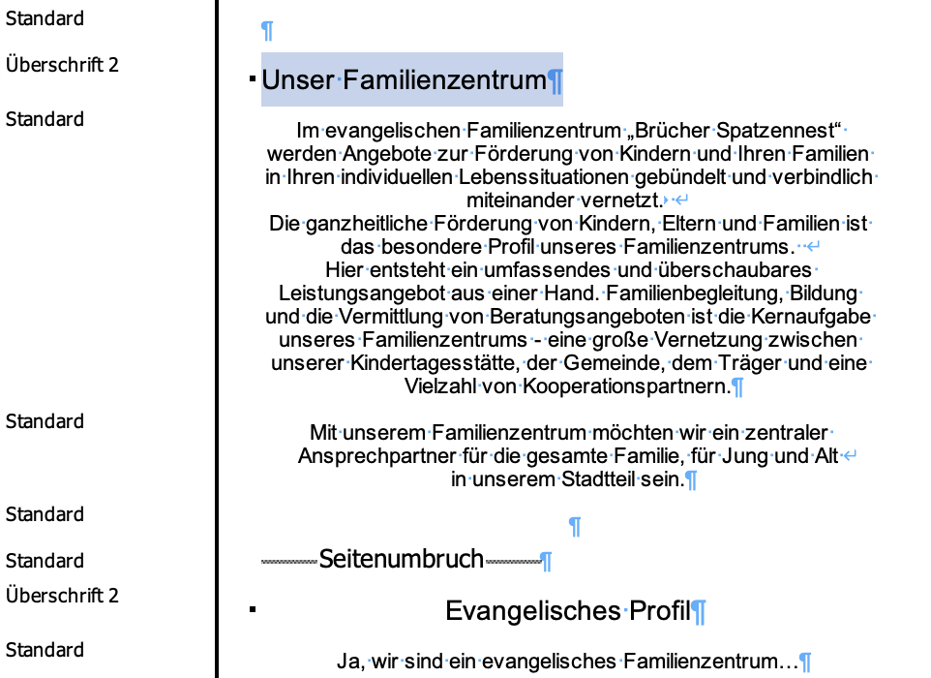

… obwohl ich das Absatzformat geändert …
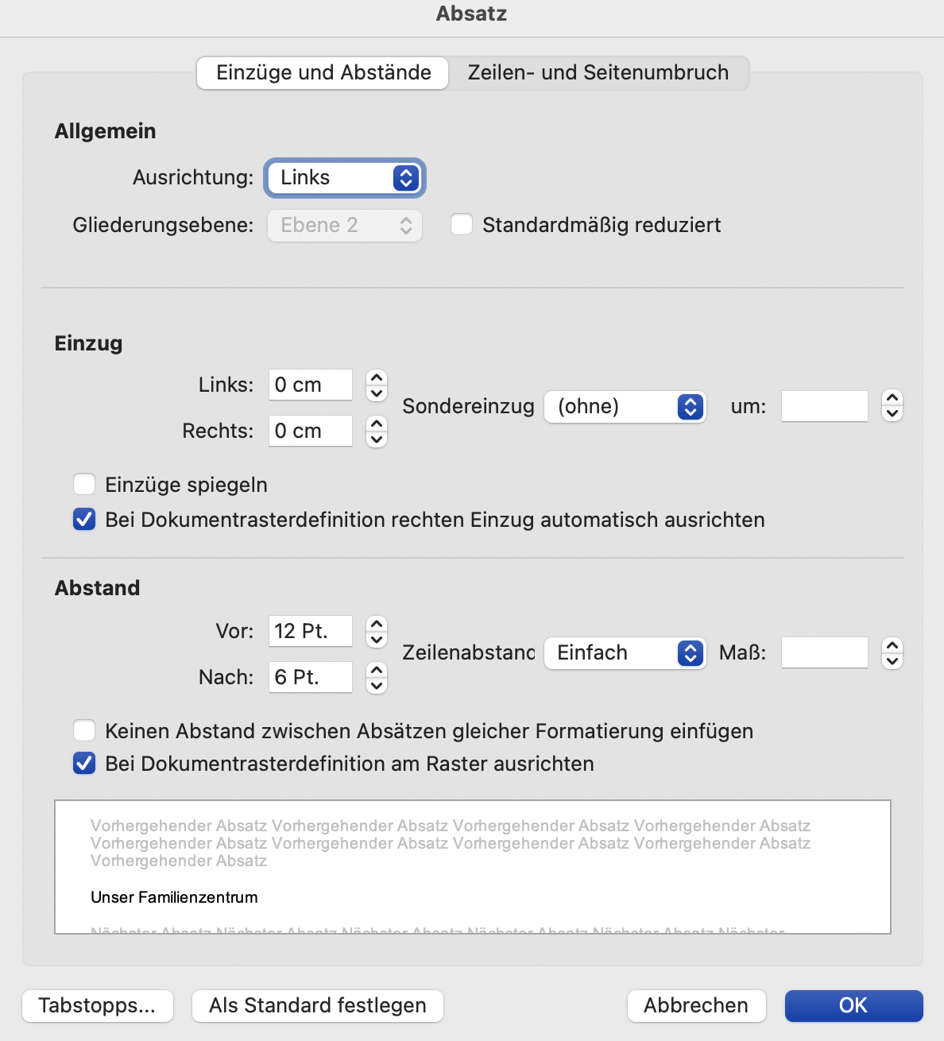

… und als Standard festgelegt habe:
